Descripción

Se desea almacenar toda la información referente a una colección de películas.

Las películas se encuentran almacenadas en soportes físicos y catalogadas según una clave.

Las películas tienen id, carátula, duración, vista, año, duración, formato, genero, nacionalidad, puntuación, soporte, titulo y director

Además se desea almacenar información sobre los participantes en las películas. Cada película tiene un único director y está protagonizada por muchos actores. Los actores puedes participar en muchas películas y una película tiene muchos actores.

Entidad Relación

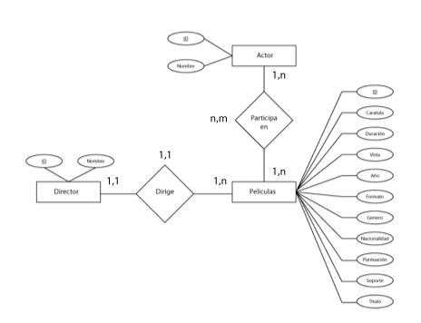

Paso a tabla

Película (**id**, caratula, duración, vista, año, duración, formato, genero, nacionalidad, puntuación, soporte, titulo, Director (fk))

Director (**id**, nombre)

Actor (**id**, nombre)

Actor-Pelicula (**Pelicula (fk), Actor (fk)**)